華碩集團華芸科技跨域智慧農業

華碩集團華芸科技與旭聯科技攜手，共同打造台灣智慧農業病蟲害大數據預警服務平台。

台灣，台北，2018 年 09 月18 日 – 華碩集團華芸科技今日宣布與旭聯科技聯手參與前瞻計畫-智慧城鄉生活應用補助計畫，結合國立中興大學，大葉大學提出全台第一套雲端病蟲害大數據預警系統，預計於108 年3月正式啟動。

為解決荔枝龍眼等無患子科農作物每年受椿象蟲害侵襲，華碩集團華芸科技跨領域與旭聯科技攜手合作，配合地方政府需求以及行政資源共同提出了一套 AI 病蟲害大數據預警系統。
搭配有無人機定時定期進行廣域航拍，透過影像辨識演算法蒐集廢耕園以及災損範圍，判釋蟲害分佈熱點及潛在區，以達到有效的廣域面積分析，掌握病蟲的擴散及移動資訊。
另有智慧手機AR-APP，透過農民近距離進行影像判釋，自動蒐集病蟲並即時分析後自動同步資訊回ASUSTor NAS私有雲(型號:AS7012RDX)大數據分析平台；另外平台從大數據提供圖形化即時看板，推播警示訊息等讓地方行政主管機關能即時掌握資訊，在最好的時機做出適當的決策。

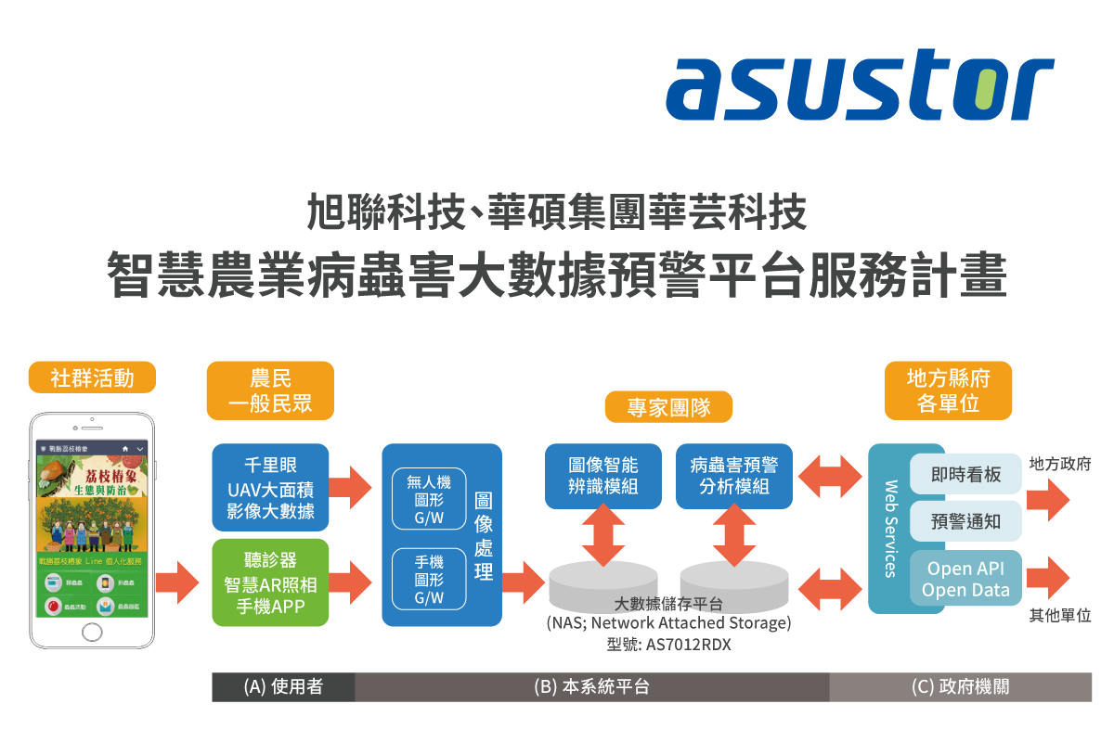
華碩集團華芸科技專案整合事業處，謝豐隆總監表示:「現行荔枝椿象通報方式採用行政公文方式由農會回報縣府中央，有時間效率不佳和數據無法累積及分析的缺點。本計劃提供的雲端病蟲害大數據預警系統期待將來可以精準推估，在什麼時間點？大概什麼地方？可能發生何種規模的荔枝椿象病蟲害或者不會不會發生！」讓縣府主管機關在最正確的時間點訂出最合適的對策。

旭聯科技黃定宇副總經理表示:「和本計劃相類似的服務，在國際上並不多目前只有中國、西班牙以及以色列而且都還在研究階段，或是適用在溫室還沒有應用在戶外的農地，因此本計畫可以說是相當具有前瞻性。旭聯科技多年在AR/VR應用領域深耕，本次除了首次應用在智慧農業也希望有更多地方政府合作機會。」

隨著智慧行動裝置、大數據技術應用的普及，IoT技術在現代農業中的應用正在逐步拓展，可以實現數據監測、智慧種植，促進現代農業發展方式的轉變。臺灣的農業技術在世界上居於領先地位，以團隊合作的方式整合業界ICT產業打造智慧農業生態圈。本計劃團隊也期待和各縣市農業單位合作，整廠輸出創造雙贏！

本計畫提供ASUSTor NAS私有雲 / 型號: AS7012RDX
- 企業級儲存解決方案
- 完整的iSCSI/IP-SAN與NFS支援，相容於VMware、Citrix 以及 Hyper-V
- 支援 Windows ACL，搭配 Windows AD 架構增進商務應用環境的管理效率
- 支援 RAID 0, 1, 5, 6, 10模式及硬碟熱插拔設計
- 提供 10GbE 網路卡以及記憶體擴充插槽，可依實際應用環境需求安裝
- 新增硬碟托盤安全鎖設計，避免因疏忽誤觸按鈕而使托盤把手彈出
- 支援 SMB 2/3 將 Windows Networking 整體效能提升 30%-50%



關於華芸科技
華芸科技 (ASUSTOR Inc.) 正式成立於 2011 年 8 月，是由華碩電腦 (ASUSTeK Computer Inc.) 所直接投資成立的公司，以 ASUS Storage 為意，建立自有品牌 ASUSTOR，專注於網路儲存裝置 (NAS) 的設計及相關韌、硬體及應用程式的研發及整合，致力於提供穩定、品質及服務至上的優質網路儲存解決方案。。
媒體連絡：marketing@asustor.com

